复工第一课！“十注意”“十检查”“十招数”……轻松应对节后8大危险！
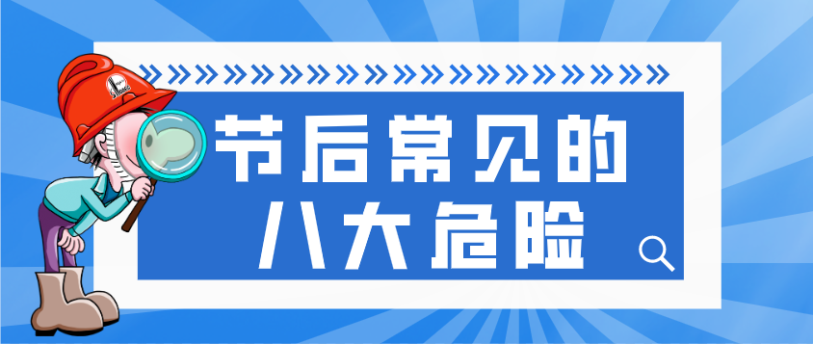
01违章操作
未经许可开动、关停、移动机器，开动、关停机器时未给信号，开关未锁紧，造成意外移动、通电或漏电等，忘记关闭设备，忽视警告标记、警告信号、操作错误（指按钮、阀门、扳手、把柄等的操作），奔跑作业等。
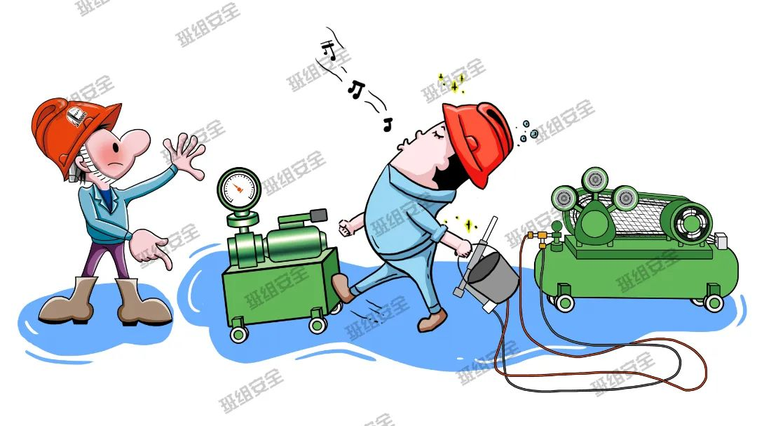

02安全装置失效
拆除了安全装置，安全装置堵塞，作用失效，调整的错误造成安全装置失效。

03使用不安全设备
临时使用不牢固的设施，使用无安全装置的设备。

04手代替工具操作
用手代替手动工具，用手清除切屑，不用夹具固定、用手拿工件进行机加工，物体（指成品、半成品、材料、工具、切屑和生产用品等）存放不当。
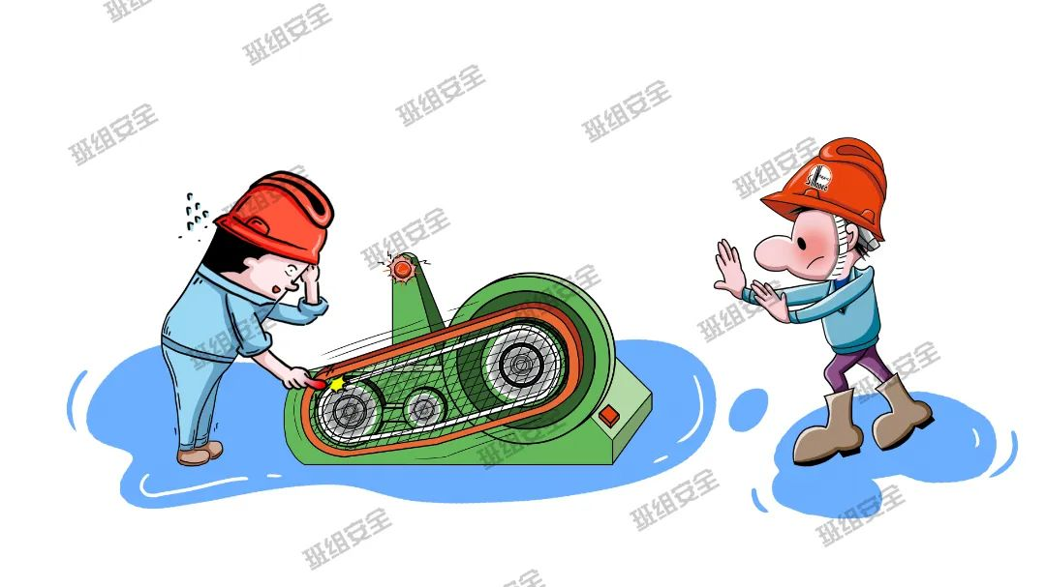
05冒险进入危险场所
冒险进入涵洞，接近漏料处，无安全设施，采伐、集材、运材、装车时，未离危险区，未经安全监察人员允许进入油灌或井中，未“敲帮问顶”开始作业，冒进信号，超速上下车，易燃易爆场合明火，私自搭乘矿车，在绞车道行走，未及时观望。

06攀、坐不安全位置
在起吊物下作业、停留，机器运转时加油、修理、调整、焊接、清扫等，有分散注意力的行为。

07不佩戴劳保用品
麻痹大意，盲目自信，本该佩戴劳保用品才能作业的环节，未佩戴劳保用品就进行作业。
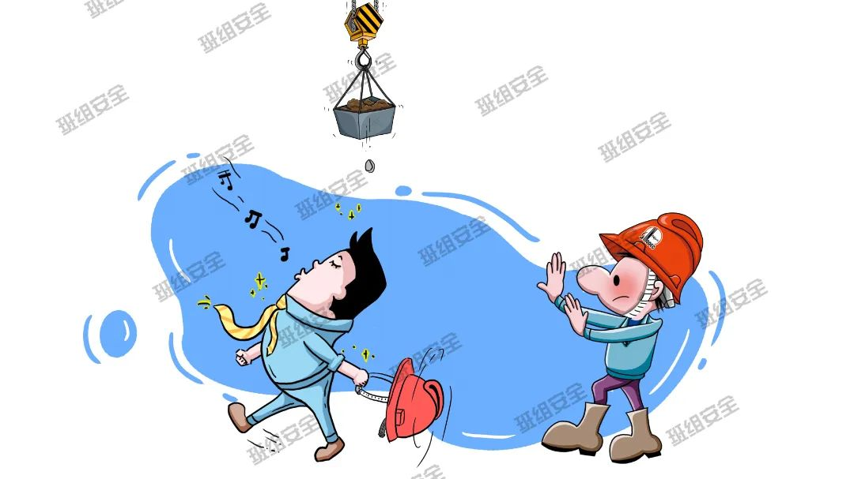
08不安全装束
在有旋转零件的设备旁作业穿过肥大服装，操纵带有旋转部件的设备时戴手套。

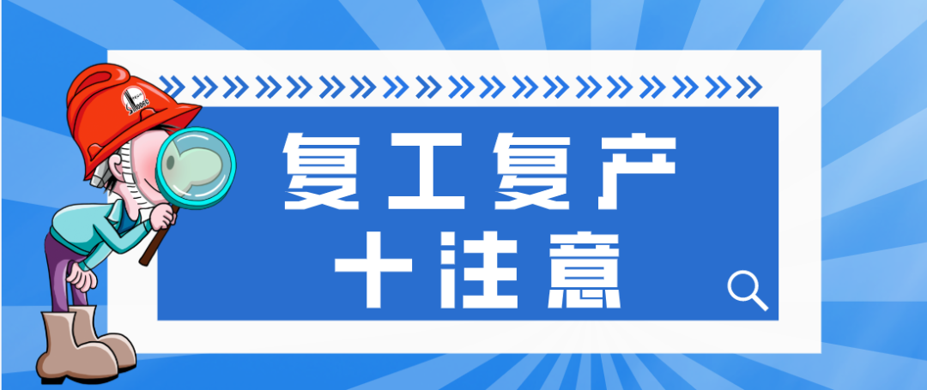
1、生产设备设施进行试运行，切莫片面追求经营业绩“开门红”，超负荷、超强度、超定员生产经营。2、对企业自身生产经营设备和工艺流程等进行风险防范、做好火灾、触电、窒息、物体打击、高处坠落等事故的预防工作。3、在生产过程中，如若发现设备过热、振动、异响、“跑冒滴漏”等异常现象，要立即停止设备、停止操作，按要求检修合格后方可再次运行。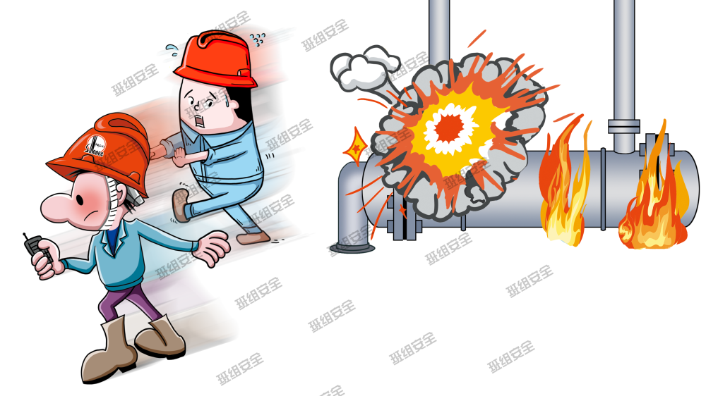4、加强和规范现场安全管理，保持环境干净整洁，设备物资摆放有序、标志标线清晰。5、在开展零星工程和小散作业之前，要按规定进行备案，并按施工方案进行。6、规范危险化学品储存、使用。禁止使用白电油、天那水等有机溶剂擦拭机器设备和洁净厂房地面，避免发生燃爆或火灾事故。
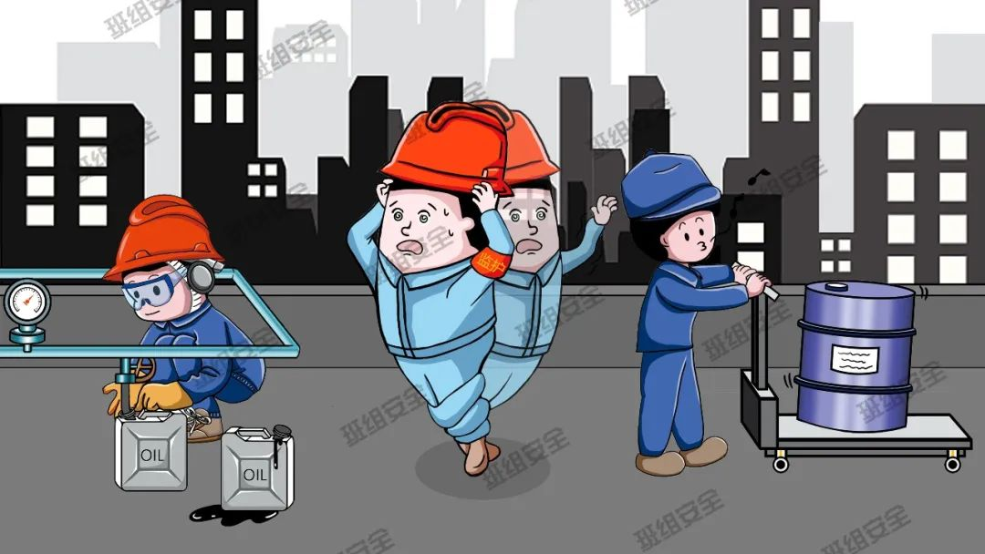
7、涉及电工、焊工、叉车驾驶员等特种作业时，务必要求作业人员持证上岗，其他无关人员不得无证作业。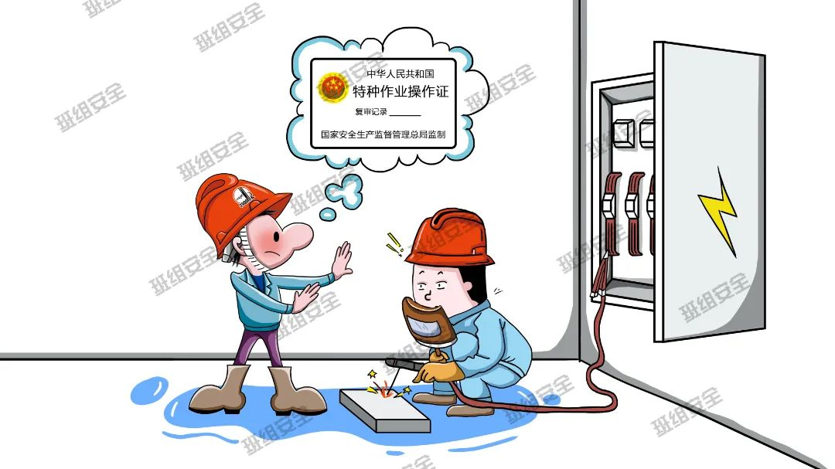8、在清理污水池（有限空间）、吊装机器设备、高处作业等危险作业时，要做好作业审批、技术交底和安全监护。9、严禁堵塞消防通道，并对各类消防灭火器材和应急及救援设备设施进行检查维护，确保完好有效。10、在复工复产“三个一”工作完成后，要将相关档案资料存档备查，并交辖区街道安监部门备案。

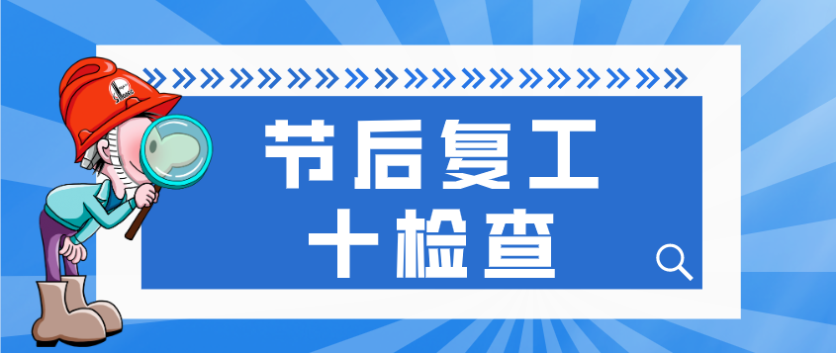
1、安全基础管理检查
●是否建立安全组织机构，按规定配备专职安全人员；
●项目经理，项目总监，专职安全人员是否到岗；
●特殊作业人员是否持有效证件上岗操作，上岗前是否经安全考试并教育合格。
2、临时用电检查
●外电线路防护、场内架空线路检查情况；
●总箱、分箱、开关箱检查情况；
●漏电保护器是否失灵；
●生活用电情况。
3、安全防护设施检查
●是否制订年度安全防护方案；
●安全带、帽、网检查情况；
●临边、洞口防护设施检查情况；
●安全通道防护棚搭设情况。
4、起重机械检查
●起重机械基础、垂直度、附着装置、安全保险装置检查情况；
●起重机械季节性维护保养情况。
5、施工机具检查
各类施工机具的性能等查验情况。
6、深基坑检查
●基坑支护等安全状况及排水情况；
●施工对毗邻建筑物及管线安全有无影响，包括基坑支护变形监测记录、基坑周边环境沉降观察记录、基坑积水情况等。
7、脚手架检查
●脚手架、卸料平台安全使用和验收合格手续，重点包括落地式脚手架安全情况，悬挑式脚手架悬挑梁、锚固端情况；附着式升降脚手架安全装置情况；连墙件设置情况；架体间隔离措施情况。
●高处作业吊篮挑梁锚固、配重情况。
●高处作业吊篮使用前应做荷载试验。
8、模板工程检查
模板工程安全使用和验收合格手续。
9、起重吊装检查
●起重机械等机械设备安全情况及验收合格手续；
●起重设备季节性维护保养情况。
10、消防安全检查
●是否建立消防组织、并按规定配备消防设备、设施；
●是否具有消防总平面图；
●是否具有消防设施器材布置图；
●是否制定消防管理制度；
●消防责任人落实情况。

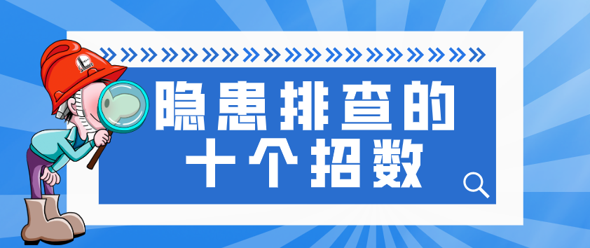
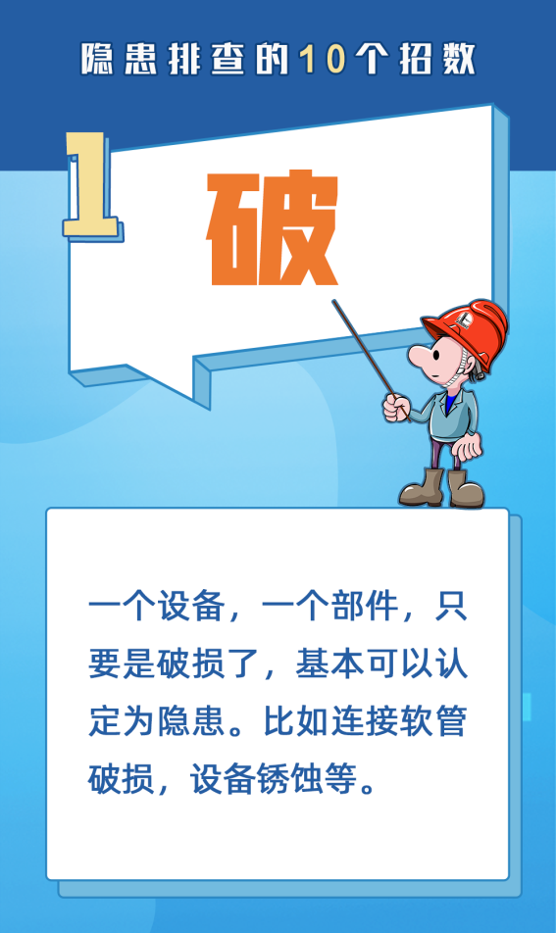
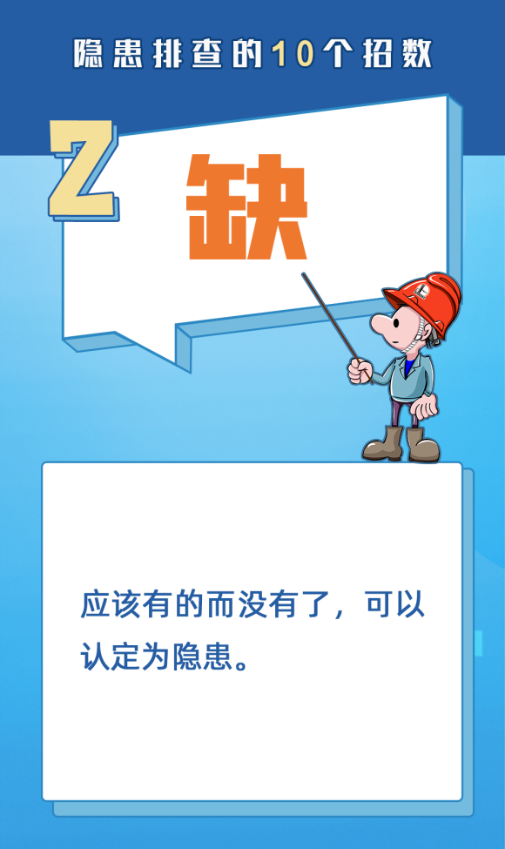
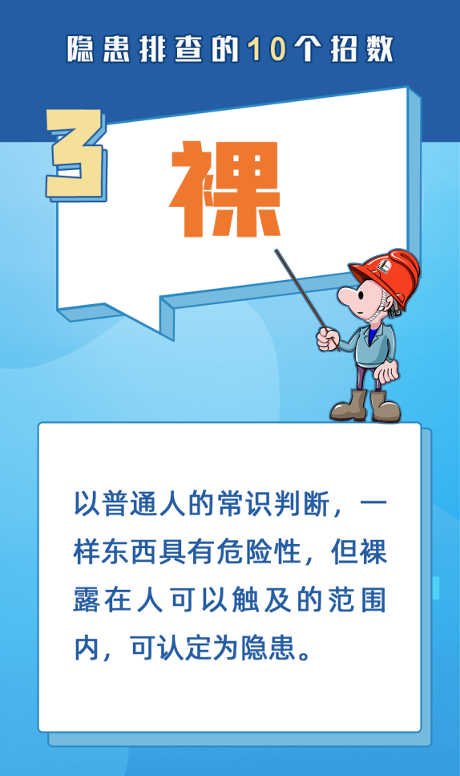
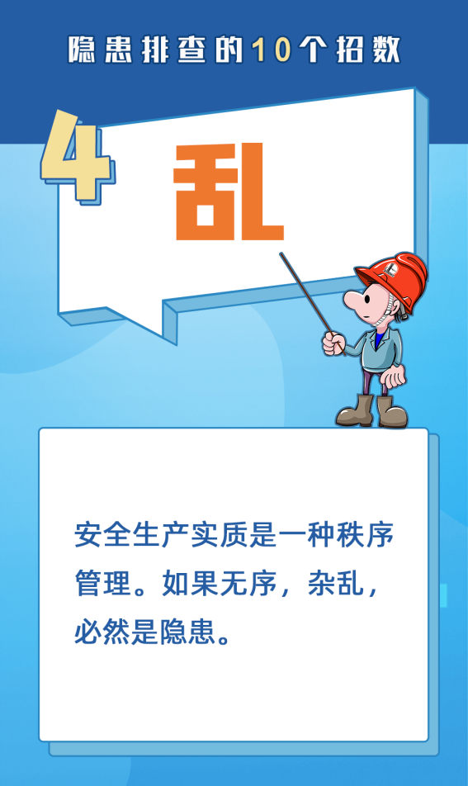
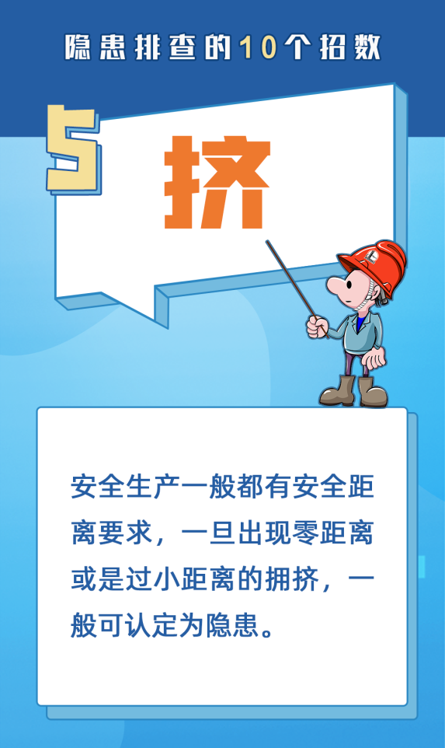
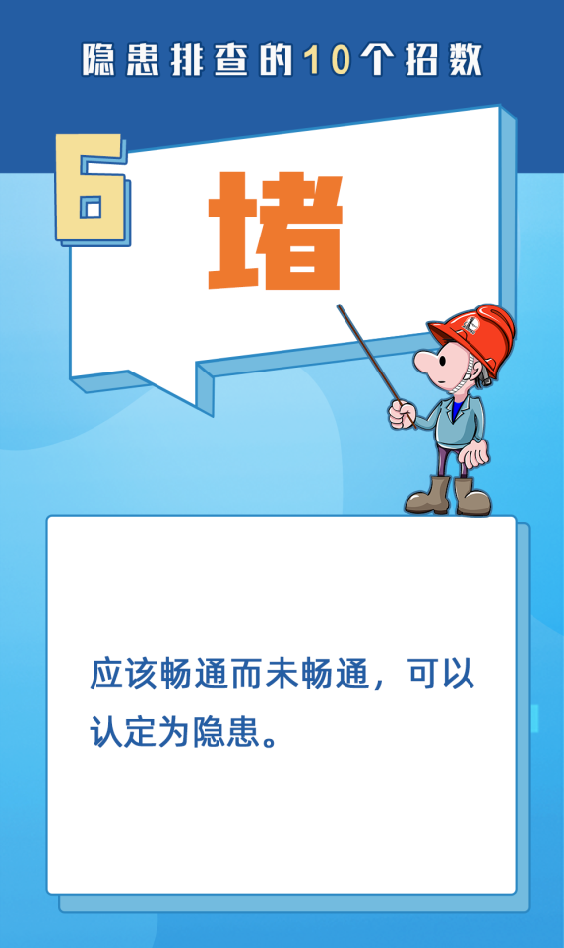
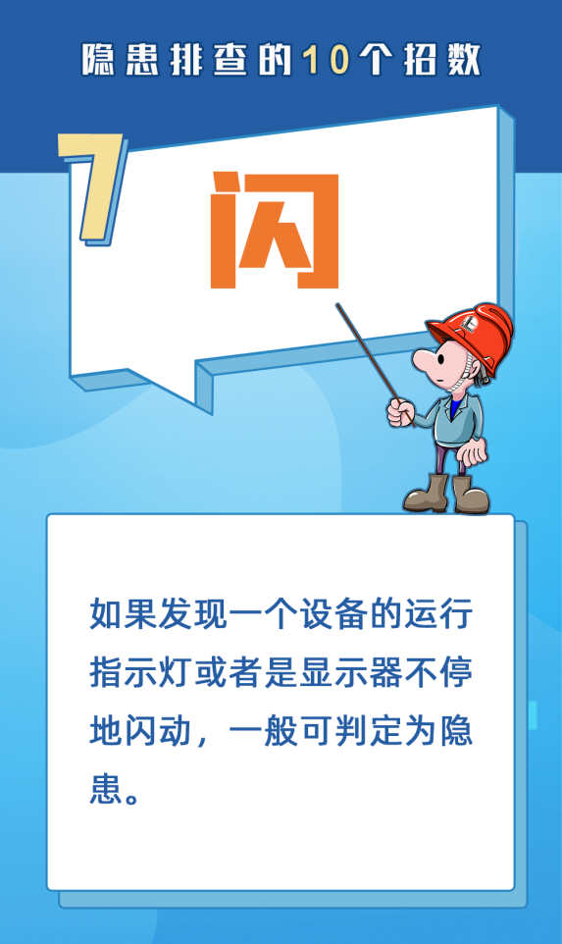
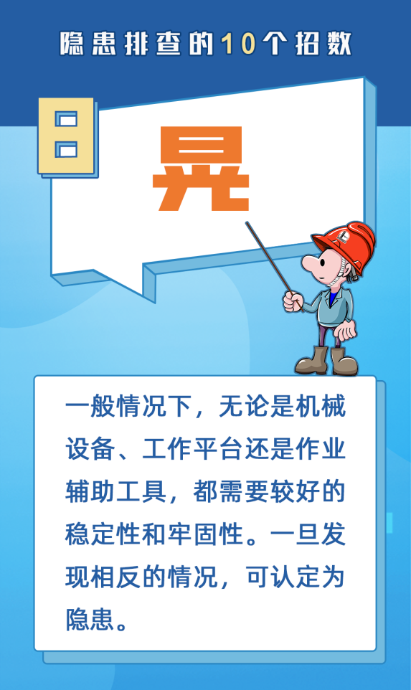
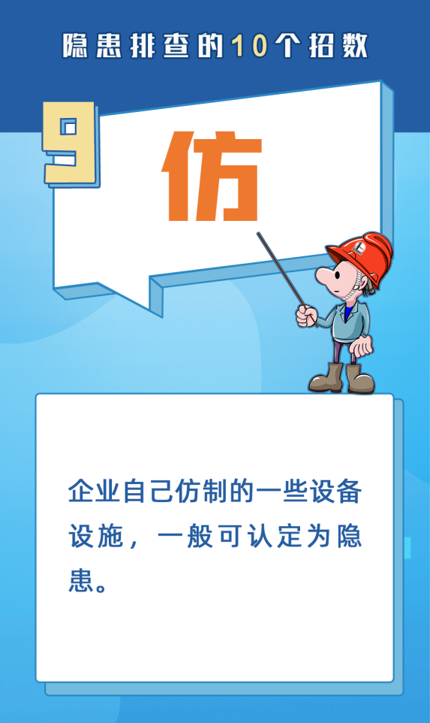
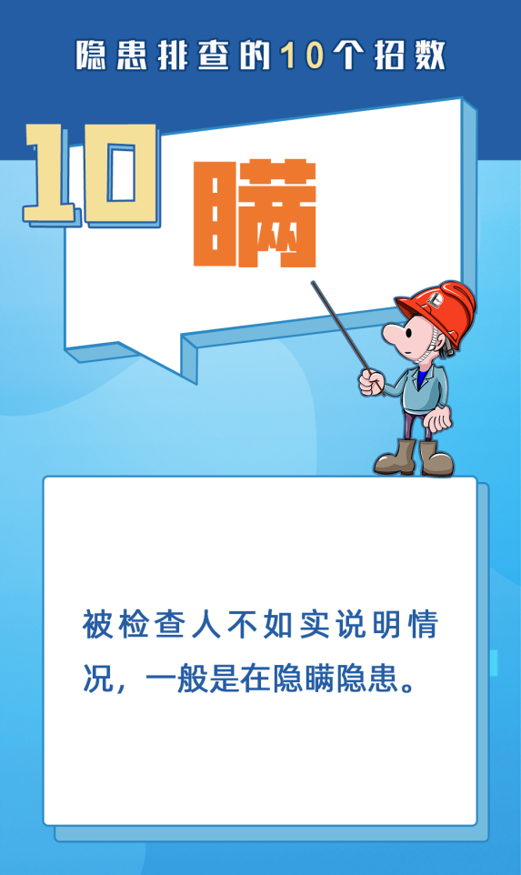
切实加强节后复工复产安全生产
严防各类事故发生！

